通过社交媒体上的头像分析用户的幸福感

**Abstract：**

用户在社交平台上发布的头像作为一种长期对外的展示内容，一定程度上受用户自身的特征（性别、年龄、性格等因素）的驱动。在本工作中，我们分析了不同 Well-being 的twitter用户头像的差异。在我们的工作中使用了文本分析从1523名twitter用户发表的tweets获取他们的 well-being 标记。使用CNN获取用户头像抽象性的风格特征。通过Pearson相关系数计算两者之间的相关性。最终的实验结果表明，不同well-being的人在图像风格选择上表现出巨大的差异，比如表现出positive emotion的用户更喜欢使用柔和、细腻、轻盈风格的图片作为头像，而表现engagement的用户则不喜欢使用包含物体纹理、表面细节、质地的图片作为头像。

The profile images users post to their social media, as a stable content, are driven in part by their own characteristics，including gender, age and personality. In this paper, we have investigated individual differences in profile picture choice between well-being traits. We concluded that each well-being trait has a specific type of profile picture posting. For example, users that are high in positive emotion prefer to use pictures with soft, delicate and light style as their profile image. while users high in engagement do not like to use pictures with object texture, surface details and texture as their profile image.

**Introduction：**

社交媒体上用户头像相关内容的研究是近几年才兴起的，一方面，研究者希望弄清楚用户选择头像的驱动因素，另一方面，希望从用户头像获取用户的特征。已知的研究发现用户头像的差异与用户的年龄、性别、性格相关，比如文献[2]研究表明，性格开放性较高的用户其照片的美学质量更好。该类人群一般倾向于增加图像的对比度、清晰度、饱和度和较少的模糊度。用户头像吸引研究者的地方在于，用户可以选择自己喜欢的头像作为其线上形象的展示，这种选择一定程度上与其本身的特性相关。

In recent years，researchers have tried to make use of profile images to study users’ online behaviors and psychological states. On the one hand, researchers try to figure out factors driving users to choose their profile images. On the other hand, they attempted to obtain the characteristics of users from their profile images. Several studies have examined the differences of users' profile images are related to age, gender and personality. For example, literature [2] shows that users high in openness prefer more aesthetic photos. In general, appealing images tend to have increased contrast, sharpness, saturation and less blur. What attracts researchers is that users can choose profile images to enhance their physical attractiveness without being judged deceptive, this means profile images can reflect users' actual psychological states.

Well-being is more than simply positive emotion or mood. Psychologists, rganizations, and governments measuring well-being are now using multi-dimensional measures that include a range of factors including meaning in life, engagement in activities, and the state of one’s relationships, in addition to positive emotion [10]。随着大量社交平台的兴起，人们表达情感和观点的方式逐步由线下转移到线上，通过社交网络使得个人情感和观点得以快速传播和交互。在社交平台上，用户可以通过文字、图像、视频等数据来建立自己的线上“形象”，这种“形象”可能与用户的线下特征有所区别，但是却能反映用户的某些线上行为（特征）[1]。准确把握用户的情感和意见一方面有利于个性化搜索引擎、推荐系统、线上市场的发展，另一方面，对于政府相关部门来说，实时把握大众舆论焦点和情感倾向有利于政府决策、及时响应突发事件。

文献[2]提出性格不同的用户在选择个人社交平台上的头像时在色彩、内容等特征上存在差异，这也促使我们将研究目标转移到幸福感与图像风格上。但文献[2]对头像进行分析时，针对的是明显的色彩、人物面部表情、图像组成等比较明确的特征，没有考虑图像包含的抽象性的内容，比如氛围、色调等等。文献[3]根据文献[21]提出的图像的纹理信息对人类感知图像风格起着重要作用的基础之上，使用卷积神经网络提取图像的风格和内容信息来识别图像的风格，这种方式更好的利用了卷积神经网络解释性差、抽象的特点获取图像抽象性的风格。本研究使用文献[3]提出卷积神经模型，提取用户头像的风格，研究图像风格在不同well-being人群之间表现出的差异。

该研究旨在揭露用户well-being与图像风格（比如**Detailed、Pastel、Melancholy**）之间的相关性。我们使用PERMA 模型[9]描述用户的幸福感。PERMA模式是塞利格曼教授提出的一种崭新的幸福感理论的框架，PERMA包含5个幸福感的组成要素:积极的情绪、投入、关系、意义和成就。拥有了PERMA的这5个要素人们就可以拥有自己的快乐,享受蓬勃的人生。在我们的研究中发现用户的PERMA 与头像的风格存在相关性。在工作中，使用当前性能最好的模型，基于twitter用户的tweets数据预测用户的PREMA，以及年龄性别等特征。

**Related work:**

文献[19]发现性别在个人头像的选择中起着重要作用Gender plays a role in determining the choice of profile picture。文献[20] 得出结论，性格可以在认证和识别工作中预测一些图像选择和线下行为，当然其它的预测变量对于个体特征也很重要。 conclude that personality can predict some image choices and behaviors that might be useful for future work on authentication and identification, although other predictor variables are potentially also important when considering the types of individual characteristics which might predict on- line behavior on SNSs。文献[2]发现用户头像的风格与其性格之间存在一定的关系，比如开放性较强的用户喜欢使用对比度、清晰度、饱和度更高的照片作为头像。现阶段年龄、性别、性格、幸福度的预测任务均利用了经典的自然语言方法，文献[4]建立了一个年龄、性别语料库（词典），并且使用一些带标记的数据集测试了其有效性。对于性别和年龄词典的训练，文章使用岭回归训练年龄模型，使用支持向量机训练性别模型，得到对应词汇的权重。文献[5]应用用户点赞的内容以及用户社交账号的基础数据对用户的个人信息，包括性别、年龄、宗教信仰、个人行为习惯等特征进行分析、建模。文献[7]提出了一种基于Facebook状态更新的社交媒体语言构建幸福感的统一方法。他们利用情感分析来生成用户的情感得分，并利用更新状态(推文)的情感得分和其他语言特征训练一个随机森林模型来预测用户的幸福感。文献[8]认为幸福感最终归因于人，因此他们在用户级的数据执行额外评估，发现使用消息级和用户级的多级级联模型表现最佳并且优于基于词典的幸福模型。文献[12]验证了图像风格与图像内容之间存在依赖关系，比如Macro风格的图像与图像中存在动物有着很强的相关性，而Long Exposure和Sunny风格的图像则很多包含着汽车。

**Data**

本部分介绍数据获取过程。

twitter用户数据获取：

文献[11]研究英语、西班牙语和俄文tweets数据中主观语言使用的性别差异，并探讨男性和女性用户在表情符号和话题标签使用上的跨文化差异。我们考虑使用该文献中涉及到的twitter用户。我们使用python的Scrapy包爬取了1721名有效twitter用户从2010年1月1日到2018年12月31日发表的所有tweets，选取其中包含tweets数目在100条以上的用户，总共筛选出1523名用户，并获取他们的图像。我们使用DLATK[21]工具对tweets数据进行处理，包括筛选出英文tweets去除推文中的链接和@数据、重复数据。

**图像风格提取**

图像的不同风格给人带来的感觉是不一样的，对于不同的图像风格，人类可以感觉出其中细微的差别，但是对于其描述却是相当困难的，这是因为风格涉及到的内容较多，One reason is that the style information of an image may be encoded in

any component of the image including local and global, shape and color features，另一方面，对于风格的定义往往带有主观色彩，不同的人有不同的认知方法。文献[12]使用 low-level statistics, color choices, composition, and content等与图像风格相关的特征构建风格预测模型，该文献对于什么是图像的风格有了很好的解释。此外，该文献通过对比实验发现他们的分类器的表现与经过训练的人工标记表现出相当的精度。文献[13]训练双路卷积神经网络识别图像风格，模型提取图像的内容信息和纹理信息用于图像的风格识别。并且该模型在风格识别任务中，比其他模型表现要好。该CNN 模型的训练数据有Flickr、AVA、Wikipainting三个数据集，其中，Flickr数据集的80000张图片包含20种风格标记，我们使用文献[12]建立的Flickr数据集来训练风格识别模型，Flicker原本是一个允许用户分享摄影作品的门户网站，该网站允许用户针对不同风格的图片建立groups，每一组group下的图片都是在该group中的成员投票验证后才归入该分类下。

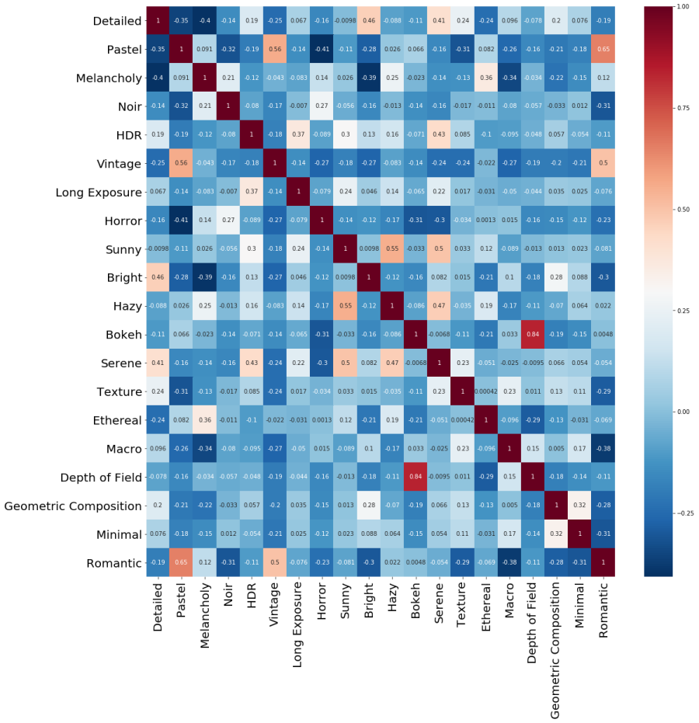

头像风格之间的相关性

文中，我们使用Pearson相关系数来分析图像风格与幸福度得分之间的相关性。

**Text analysis**

**well-being：**

文章使用twitter用户发表的tweets文本数据预测用户的特征(demographics,包括年龄和性别)以及幸福度的得分。Text-based prediction methods have been successfully used to predict a wide range of traits including age (Rao et al. 2010), gender (Burger et al. 2011), political orientation (Pennacchiotti and Popescu 2011), location (Cheng, Caverlee, and Lee 2010), impact (Lampos et al. 2014), income (Preot¸iuc-Pietro et al. 2015), occupation (Preot¸iucPietro, Lampos, and Aletras 2015), mental illnesses (De Choudhury, Counts, and Horvitz 2013) and personality (Schwartz et al. 2013)我们使用(Schwartz 2016[8])年发布的模型预测每个用户的幸福度得分，该模型依据文献[9]对幸福感的划分，将幸福感分为五个类别，积极的情绪、投入、关系、意义和成就，每个类别有两个极性。比如，成就类别下实际上分为两个方面，一是有成就感，二是缺乏成就感。

**age&gender：**

我们通过基于tweets文本分析的模型预测用户的年龄和性别，研究了在不同性别、年龄段的用户的幸福度的区别。结果显示随着年龄的增长，正向的PERMA均表现出增长的趋势，而反向的幸福感却随着年龄的增长而呈现下降的趋势。尤其对Relationship来说，女性和年龄越大的用户越容易表现出对他人的信任和肯定。其次，年龄越大的用户的Accomplishment越强。女性较于男性更容易表现出Engagement。

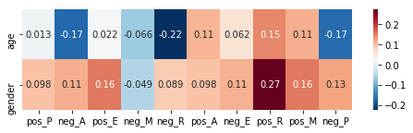

性别、年龄与well-being的相关性

（gender的值大于0时标识女性，age的值为连续的正值，标识用户的预测年龄）

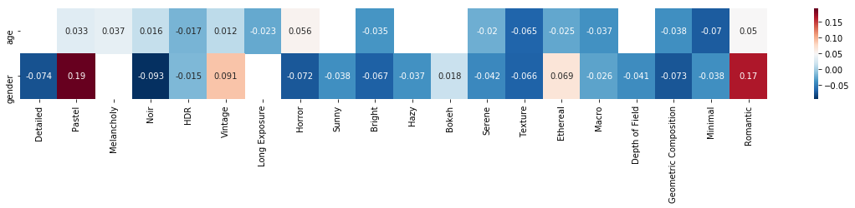

性别、年龄与风格的相关性

图像风格之间的相关性，由于往往一张图片属于多个风格分类，也就是不同风格之间具有相同的特征，所以风格之间的相关性也存在较大的差异。比如Bokeh与Depth of Filed表现出极强的相关性，原因在于前者由镜头产生的图像离焦部分的模糊的美学效果，后者在图像中为凸显最近物体而模糊背景物体，两者均存在模糊的图像内容。

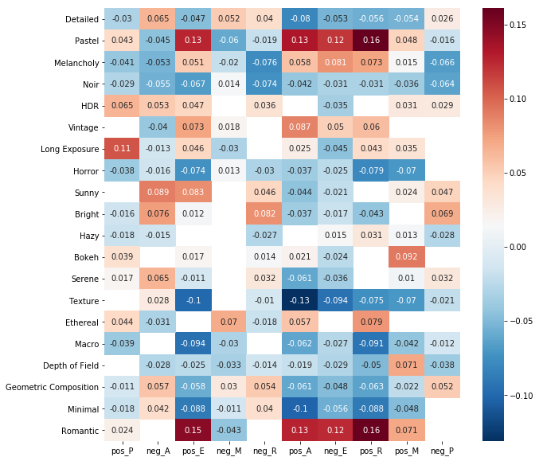**分析**

**头像风格与幸福感PERMA之间的相关性**

**Positive Emotion：**

**Positive Emotion**是人们对幸福感研究最多的一个方面，积极情绪 [14]includes positively valenced emotions such as joy, contentment, and excitement。正向positive emotion得分较高的用户与Long Exposure、HDR、Pastel(上面三种均属于Optical techniques大类下)、Ethereal具有较强的相关性，Long Exposure 风格分类下是体现运动物体在某一时刻表现出来的状态，而Pastel和Ethereal风格的图片则体现的是柔和、细腻、轻盈的颜色或者是色调。(这一类图像的特点是模糊、飘渺、空灵)也就是说，表现出积极情绪的用户更喜欢使用更加柔和、细致的图片作为个人头像。文献[12]在研究中发现Long Exposure风格的图像中经常出现汽车内容，而Macro风格则与图像中出现动物具有较强的相关性。Positive Emotion与Macro具有最强的负相关性，Macro风格分类下的图片为使用微距镜头拍摄的比正常物体大很多的图像，比如较正常大小5倍的蜜蜂的照片。其次，Positive Emotion还与Horror呈现负相关，该风格分类下的图片为恐怖、血腥以及怪异的样式。也就是说，**Positive Emotion** 的用户更倾向于柔和、细腻、清晰、包含运动内容的头像。排斥恐怖、血腥、内容异常的图像。

对消极情绪的用户而言，他们头像的风格与Bright、Geometric Composition以及Sunny表现出较强的相关性。Bright风格的图片呈现明亮、强烈、迷幻的色彩，而Geometric Composition风格则描述了圆形、三角形、矩形等对称物体以及局部重复图案。值得注意的是，对于表现消极情绪的用户，他们往往还喜欢使用包含太阳的图片作为头像(Sunny风格的图像中包含的内容大多数有太阳)。

**Engagement：**

**Engagement**是包括行为、认知和情感的多维结构。它可以指对参与活动表现出的热情和兴趣、对工作的投入感和奉献、以及对手头任务的专注度等[15]。Romantic风格与Engagement表现出很强的正相关性。Romantic的一个描述"A mysterious or fascinating quality or appeal, as of something adventurous, heroic, or strangely beautiful: “These fine old guns often have a romance clinging to them” (Richard Jeffries)."。Pastel和Sunny则表现出较强的相关性。Engagement的用户不喜欢使用图片包含物体纹理、表面细节、质地的图片作为头像。相反的，这类用户喜欢使用场景较为宏大的图像。

**Relationship：**

**Relationship**指的是信任他人、肯定他人的存在、不仅接受来自社会的给予还能够给予他人[16]。大量证据表明了积极的**Relationship**对健康、长寿和其他重要生活品质的重要性。relationship感强的用户更偏向于使用Romantic和Pastel这类风格的图像。这类用户的头像风格往往与黑白色调、氛围沉郁的头像呈现负相关。而相反的，缺乏Relationship的用户的头像更喜欢使用Bright、Geometric Composition风格的图像。Relationship和Positive Emotion两种特征与风格表现出相似的特性，不同的是**Relationship**与Romantic表现更强的相关性。

**Meaning:**

**Meaning** 诠释了生命的目的和重要性，以及对生活的理解[18]。Meaning得分较高的用户喜欢Broken和Depth of Field风格，两种风格的Pearson相关性指数高达0.84。这两种风格的共同点在于图像中的物体有不同的层次结构，比如物体的远近、清晰和模糊。另外Meaning与Minimal表现出负相关。

对于缺乏Meaning的用户，更偏向于使用构图细致、透明或者是半透明、空灵的Ethereal风格。

**Accomplishment：**

**Accomplishment**通常根据奖励、荣誉和其他客观成就标志来定义。就个人成就感而言，它包括掌控力、感知能力和目标达成感。Accomplishment与Romantic表现出较强的正相关性，与Texture、Detailed负相关。也就是说，对于accomplishment越强的用户就越不喜欢使用包含细节、纹理清晰、物体的结构和质地等内容，他们更偏向于具有较高质量、异常美丽的图像。

缺乏成就感的人则偏好Sunny和Bright风格的头像，这一点与我们普通的认知有些相悖，在Sunny和Bright这两个风格中的图片包含大量强烈、大胆、几近疯狂的色彩，就如同阳光一样。与之对应的，该群体不喜欢Pastel和Melancholy这种颜色轻柔、细腻、色调柔和的风格的头像。

**总结：**

我们使用卷积神经网络提取用户图像的风格，用Pearson相关度量图像风格和用户幸福度之间的关系。该研究揭示了用户的幸福度在一定程度上影响着用户图像的选择。能够对相关心理学研究提供线索和依据。

该研究是首次分析了图像风格与用户well-being之间的相关性，发现不同well-being的用户所选用的头像存在一定的差异，positive emotion的用户更喜欢使用柔和、细腻风格的头像。engagement的用户则不喜欢图像中包含纹理、细节，而是偏向于场景较大的头像。Relationship 则与PE表现出相似的趋向，negative emotion和缺乏relationship的用户反而喜欢使用色彩更加鲜艳、明亮，包含几何内容的头像。meaning的用户更喜欢具有层次感的头像。Accomplishment的用户则偏好Romantic风格的图像。

**References**

[1] Profile pictures on social media: Gender and regional differences.

[2] Analyzing personality through social media profile picture choice

[3] Convolution neural network with two pathways for image style recognition

[4] Developing Age and Gender Predictive Lexica over Social Media

[5] Private traits and attributes are predictable from digital records of human behavior

[6] <https://www.faceplusplus.com>

[7] Building a profile of subjective well-being for social media users

[8] Predicting individual well-being through the language of social media

[9] M. J. C. Forgeard, E. Jayawickreme, M. Kern and M. E. P. Seligman, International Journal ofWellbeing 1, 49 (2011).

[10] A Visionary New Understand of Happiness and Well-being

[11] Exploring Demographic Language Variations to Improve Multilingual Sentiment Analysis in Social Media

[12] Recognizing Image Style

[13] Convolution Neural Networks With Two Pathways for Image Style Recognition

[14] Doing the right thing : Measuring wellbeing for public policy

[15] M. Csikszentmihalyi, Creativity: Flow and the psychology of discovery and invention (Harper Perennial, 1997)

[16] The Oxford Handbook of Health Psychology

[17] Applied Psychology: Health and Well-Being (2012)

[18] Man’s search for ultimate meaning

[19]Profile pictures on social media: Gender and regional differences

[20] A picture tells a thousand words: What Facebook and Twitter images convey about our personality

[21] DLATK: Differential Language Analysis ToolKit